技术报告公开信息表
表式号：BG31-01
一、用人单位基本信息
用人单位名称 | 广州飞机维修工程有限公司 | 统一社会信用代码 | 91440000617402624R
检测报告编号 | 穗职检D2024017 | 检测任务编号 | D2024017
所属行业 | 金属制品、机械和设备修理业 | 企业规模 | 大型
联系人姓名 | 王莉 | 联系电话 | 13392107951
用人单位地址 | 白云国际机场北区横十路、广州市花都区花东镇顺祥路15号星慧谷科技园A栋8号门
二、技术服务项目组人员名单
技术服务机构 | 广州市职业病防治院
项目负责人 | 冯玉超
项目组成员 | 冯玉超、钟坤鹏、陈琳、靳雅丽、彭志恒、黄海文、朱少芳
三、现场调查、现场采样、现场检测的专业技术人员名单、时间，用人单位陪同人
工作环节 | 时间 | 参与人员名单 | 用人单位陪同人
现场调查 | 2024.5.30 | 冯玉超、钟坤鹏 | 王莉、刘畅
现场采样 | 2024.7.10~7.11 | 冯玉超、陈琳、靳雅丽、彭志恒、黄海文、朱少芳 | 王莉、刘畅
现场采样 | 2024.8.15 | 冯玉超、靳雅丽 | 王莉、刘畅
现场测量 | 2024.7.10~7.11 | 冯玉超、陈琳、靳雅丽、彭志恒、黄海文、朱少芳 | 王莉、刘畅
现场测量 | 2024.8.15 | 冯玉超、靳雅丽 | 王莉、刘畅
四、现场调查、现场采样、现场检测的图像影像
现场调查相片 | 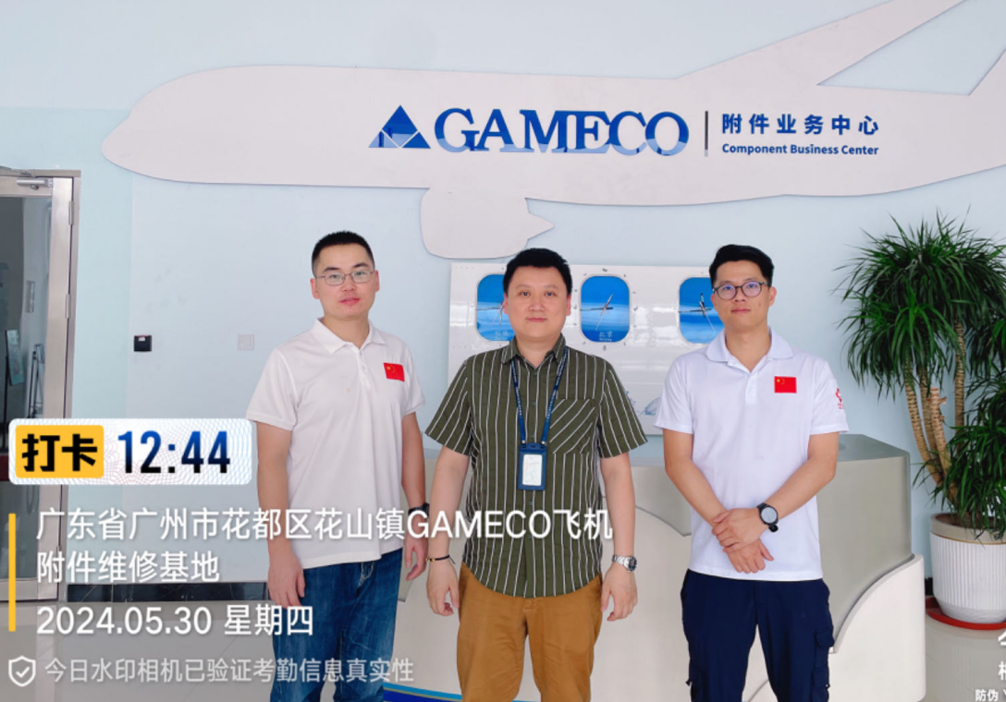
现场采样相片 | 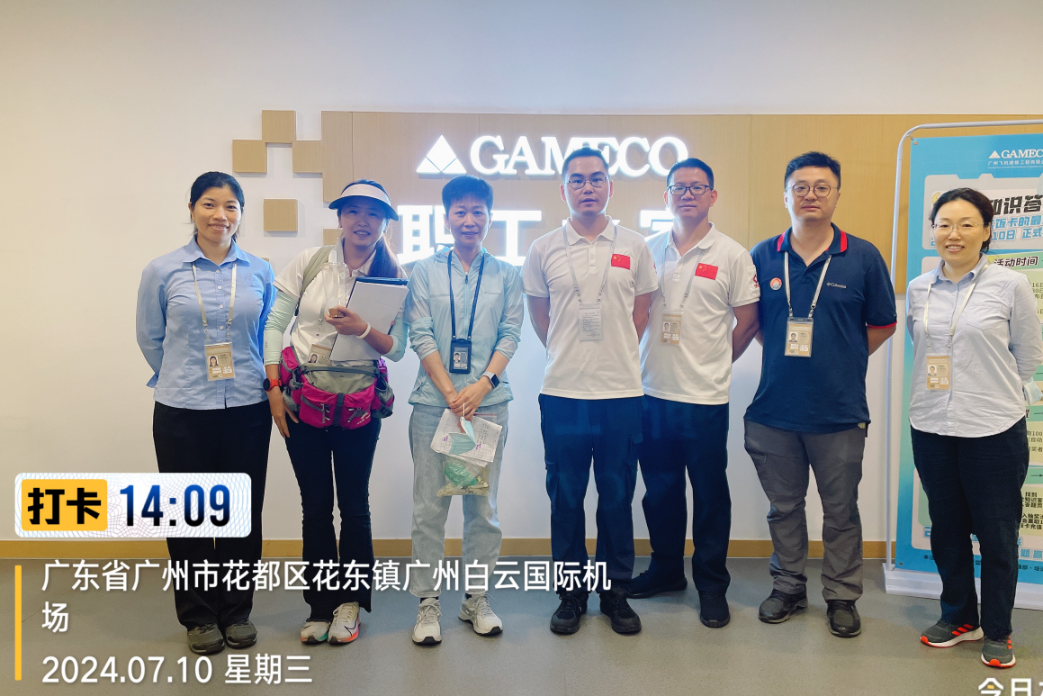
现场测量相片 | 